Homilie – Veertiende zondag door het jaar – jaar A 03.07.2011
Zacharia 9, 9-10 / Matteüs 11, 25-30

Het is tijd om een lans te breken voor de ezel! Ik hoef de fans van die kleine grijze dieren niet te overtuigen, maar al diegenen die enthousiast zijn over het edele paard en vol bewondering zijn voor hun krachtige sprongen en elegante bewegingen moet ik teleurstellen. De Bijbel geeft de voorkeur aan de ezel!

De eerste lezing is daarin zeer duidelijk. Die lezing verkondigt een boodschap van hoop. Ze komt uit het tweede deel van het boek Zacharia, dat begint met een aantal profetieën over een glorieuze eindtijd voor het volk van God. Er moet vreugde zijn in Jeruzalem, want de messiaanse koning is in aantocht. Hij komt niet aangereden op een paard, maar nederig op een ezel, wat letterlijk geciteerd wordt in Matteüs bij de intocht van Jezus in Jeruzalem (21, 5).

Bekleed met gerechtigheid en glorie zal hij de hoorns van Efraïm – en daarmee wordt bedoeld de strijdwagens en de macht van het noordelijk koninkrijk, en de paarden, de militaire wacht van Jeruzalem, verjagen. De strijdbogen zullen gebroken worden en hij zal vrede stichten tussen de volken. Zijn komst zal gekenmerkt worden door nederigheid en soberheid, helemaal anders dan het geval was bij doorsnee koningen. Die hielden van pracht en praal, van oorlogswapens en machtsvertoon. Deze nederige messiaanse koning zal eeuwige vrede brengen door alle oorlogswapens te vernietigen. Zijn rijk zal zich uitstrekken van de Middellandse Zee tot de Perzische Golf en van de Eufraat tot de einden der aarde, kortom zijn rijk zal veel groter zijn dan Israël in zijn geschiedenis ooit heeft gehad. Het zal niet met wapens verkregen worden, maar met nederigheid en zachtmoedigheid.

De ezel is daarvan een sprekend symbool. Paarden en strijdwagens staan voor militaire macht en vertrouwen op eigen kracht. Ezels daarentegen vechten niet en worden niet ingezet in de strijd, maar zij dienen en dragen lasten. Zij stoten zich geen tweemaal aan dezelfde steen, want het zijn ook zeer slimme dieren. Onvermoeibaar en zonder één stap verkeerd te zetten torsen zij lasten over smalle bergpaadjes. In het evangelie biedt Jezus zichzelf aan om de lasten van anderen te dragen en hen zo rust en verlichting te schenken.

Ook vorsten reden wel eens op ezels, maar voor het gevecht hadden ze oorlogspaarden nodig, sterke, snelle en ook gevaarlijke dieren. Maar daarmee kan de vredevorst, die de profeet Zacharia aankondigt, niets aanvangen. Dan veel liever een ezel. Hardnekkig en stevig, met een vaste tred op de bergpaden en niet veeleisend qua voedsel, een trouwe metgezel voor een oude man die niet ver meer kan gaan of voor de vrouw die water moet gaan halen of voor de boer op weg naar de markt. En als het voor die ezel teveel wordt en de last te zwaar drukt, dan zal hij zich wel weren: hij zal bokken, blijven staan, heel luid protesteren. Ja, ezels zijn slimme dieren!

De lezing uit de profeet Zacharia zet alle gangbare voorstellingen op zijn kop. De Vorst van de vrede heeft geen strijdros nodig zoals Alexander de Grote, die ten tijde van Zacharia zijn wereldrijk aan het uitbreiden was. Hij is geen krijger die wapens nodig heeft, maar iemand die hulpvaardig is en deemoedig, ja, arm.
Die Vredevorst weet dat hij door God geleid wordt. Iemand in wie zich de boer, de arme, de moeder herkent. Zo iemand, zegt ons de lezing, zal zijn rijk oprichten, een wereldrijk, een heerschappij van zee tot zee. Hij kent geen grenzen, geen boven of onder, geen geweld, geen oorlog meer.

“Mijn juk is zacht en mijn last is licht”, horen we Jezus vandaag zeggen. Zachtheid en mildheid worden nog al eens verward met zoetigheid. Dan ben je iemand die met zich laat sollen, die maar met zich laat doen. Zoals de Zoete-Lieve-Jezus-plaatjes van vroeger: sentimenteel, lieflijk, los van elke werkelijkheid.
Ja, Jezus ís zachtmoedig en nederig van hart. Maar dat betekent niet dat Hij niet van optreden wist. Op 12-jarige leeftijd koos Hij in de tempel al voor zijn Vader in de hemel. De kooplui ranselde Hij de tempel uit, omdat ze de plaats van zijn Vader onteerden. Hij schold Petrus uit voor ‘Satan’, toen deze de smalle weg wilde verlaten. Joodse leiders tuchtigde Hij met ontmaskerende woorden.

Opkomen voor je principes, voor een betere en rechtvaardiger wereld, vraagt niet om halfzacht gedoe. Het vraagt om fier en sterk optreden, desnoods tegen de verdrukking in! Niet om daar zelf beter van te worden, niet om eigen macht en aanzien. Geen scheiding tussen wat we op zondag in de kerk belijden en wat we op maandag doen.

Misschien dat de vakantie ons kan helpen het leven wat te relativeren. Zoals de heilige Augustinus dat zegt: “De mens maakt grote reizen om zich te verbazen over de hoogte van de bergen, over de geweldige golven van de zee, over de lange loop van de rivieren, over de uitgestrektheid van de oceaan, over de eeuwige kringloop van de sterren, maar aan zichzelf gaat de mens zonder verbazing voorbij.”

De vakantie kan een oefentijd in tederheid zijn. Aandacht voor jezelf, aandacht voor elkaar en aandacht voor God. Misschien zouden we wat extra vakantiegroeten kunnen sturen aan diegenen die niet op vakantie kunnen gaan. Misschien zouden we een bloemetje kunnen sturen. Niet omdat bloemen zoveel van mensen houden, maar omdat mensen van ménsen houden!

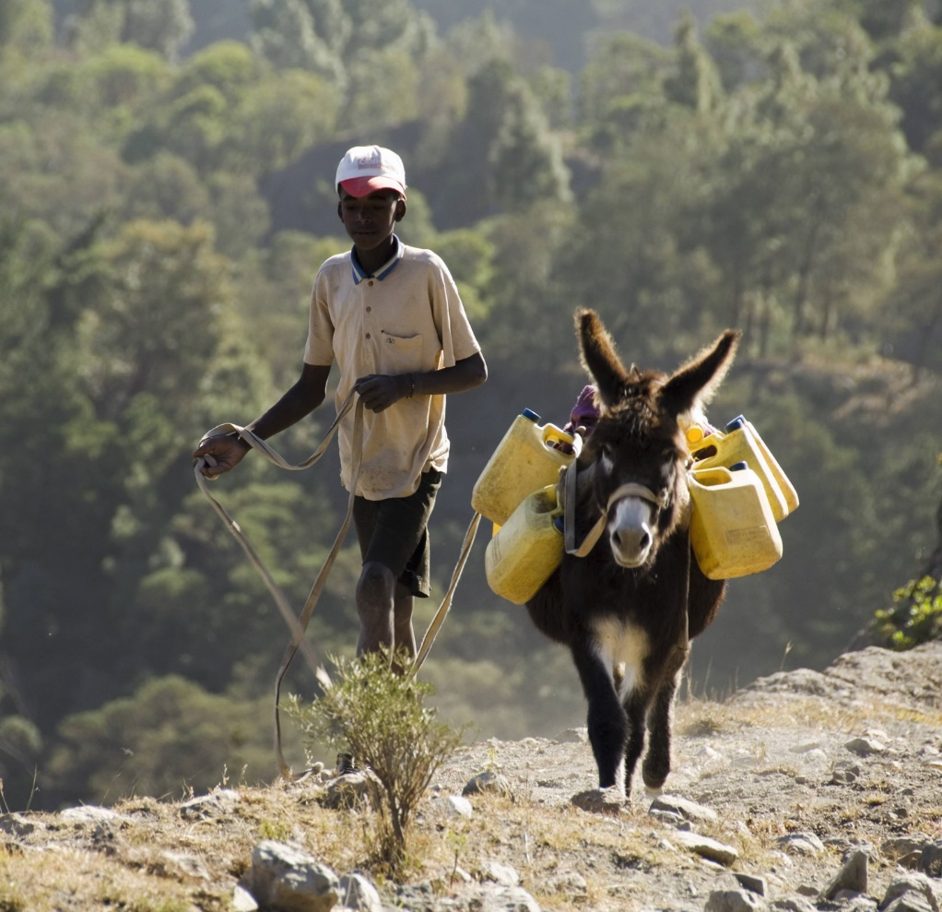

Jan Verheyen – Lier.
14de zondag door het jaar A – 5.7.2020

